РДWП, ИСиТ-4

Лабораторная работа 02

**DISKSTATION**

/Для_студентов_ФИТ_БГТУ/ПРЕПОДАВАТЕЛИ/Смелов

/IV КУРС/ИСиТ-4-Разработка динамических web-приложений

/Лабораторные работы

**Задание 1**

Разработайте 2 компонента:

***App*,** statefull

1. отображает компонент ***Navigation*;**
2. сохраняет текущее состояние ***Regim***, возможные значения состояния описываются следующим объектом

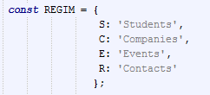

1. отображает текущее состояние с помощью <h1>
2. переключение состояния ***Regim*** осуществляется в компоненте ***Navigation***.

***Navigation****,* stateless

1. отображает меню (см. рис. ниже);
2. переключает с помощью меню состояние ***Regim***;

Общий вид 2х взаимодействующих компонент представлен на следующих рисунках.

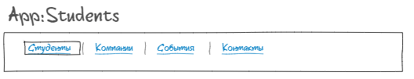

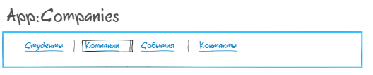

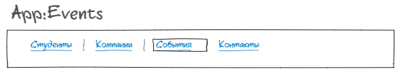

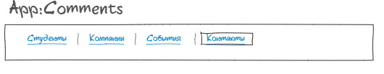

**Задание 2**

Разработайте компонент:

***Panel*,** statefull

1. отображается компонентом ***App,*** ниже компонента ***Navigation*;**
2. компонент ***App*** передает в ***Panel*** текущее состояние ***Regim***.

Общий вид 3х взаимодействующих компонент представлен на следующих рисунках.

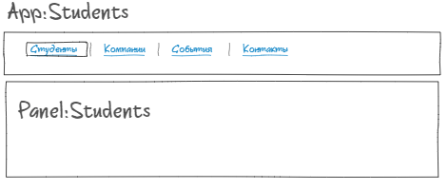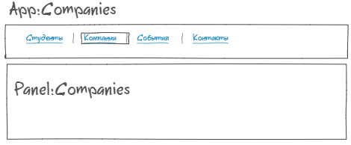

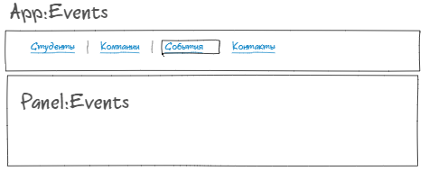

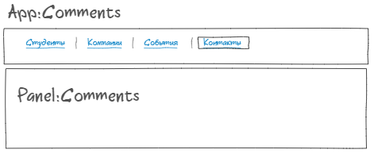

**Задание 3**

Добавьте в js-script массив ***Data_Students*** (файл Data_Students.js прилагается)

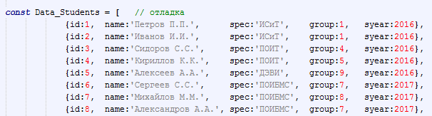

Разработайте 2 компонента:

***Students***, statefull

1. отображается компонентом ***Panel*** (внутри, слева) при ***Regim*** ***= Students*;**
2. получает через атрибут массив ***Data_Students***;
3. сохраняет в ***state*** ссылку на массив ***Data_Students***;
4. отображает список студентов, как список элементов <***button>***
5. позволяет отметить текущего студента;
6. обеспечивает для списка студентов вертикальный скроллинг;
7. сохраняет информацию о текущем студента в ***state*** компонента ***Panel***.

***Student_Events***, statefull

1. отображается компонентом ***Panel*** (внутри, справа) при ***Regim*** ***= Students*;**
2. отображает информацию о текущем (отмеченном в компоненте ***Students***) студенте;
3. обеспечивает вертикальный скроллинг;

Общий вид 5 взаимодействующих компонент представлен на следующих рисунках.

